6.2.4

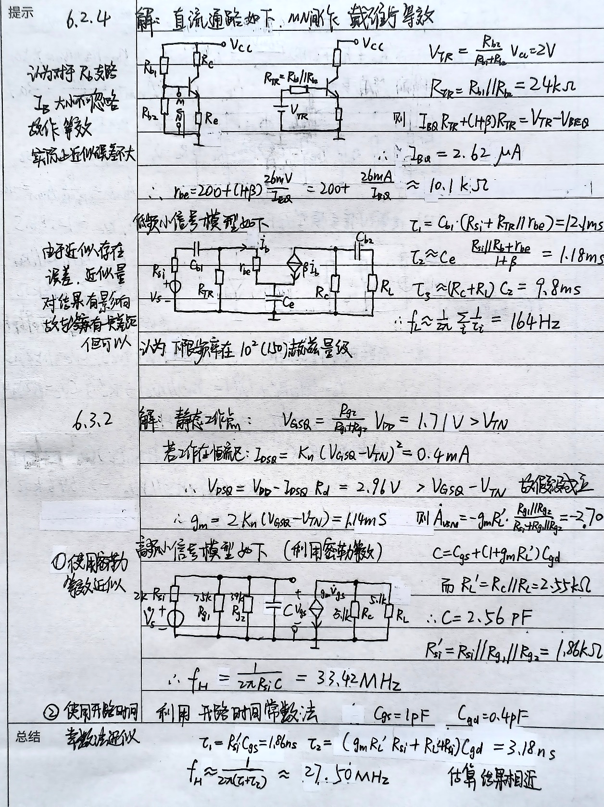

仿真结果如下，发现下限频率 $f_{H}≈147Hz$

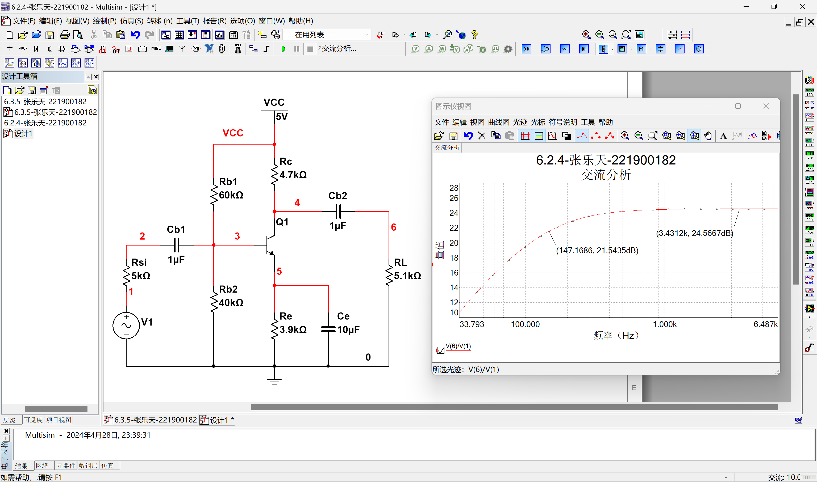

6.3.2

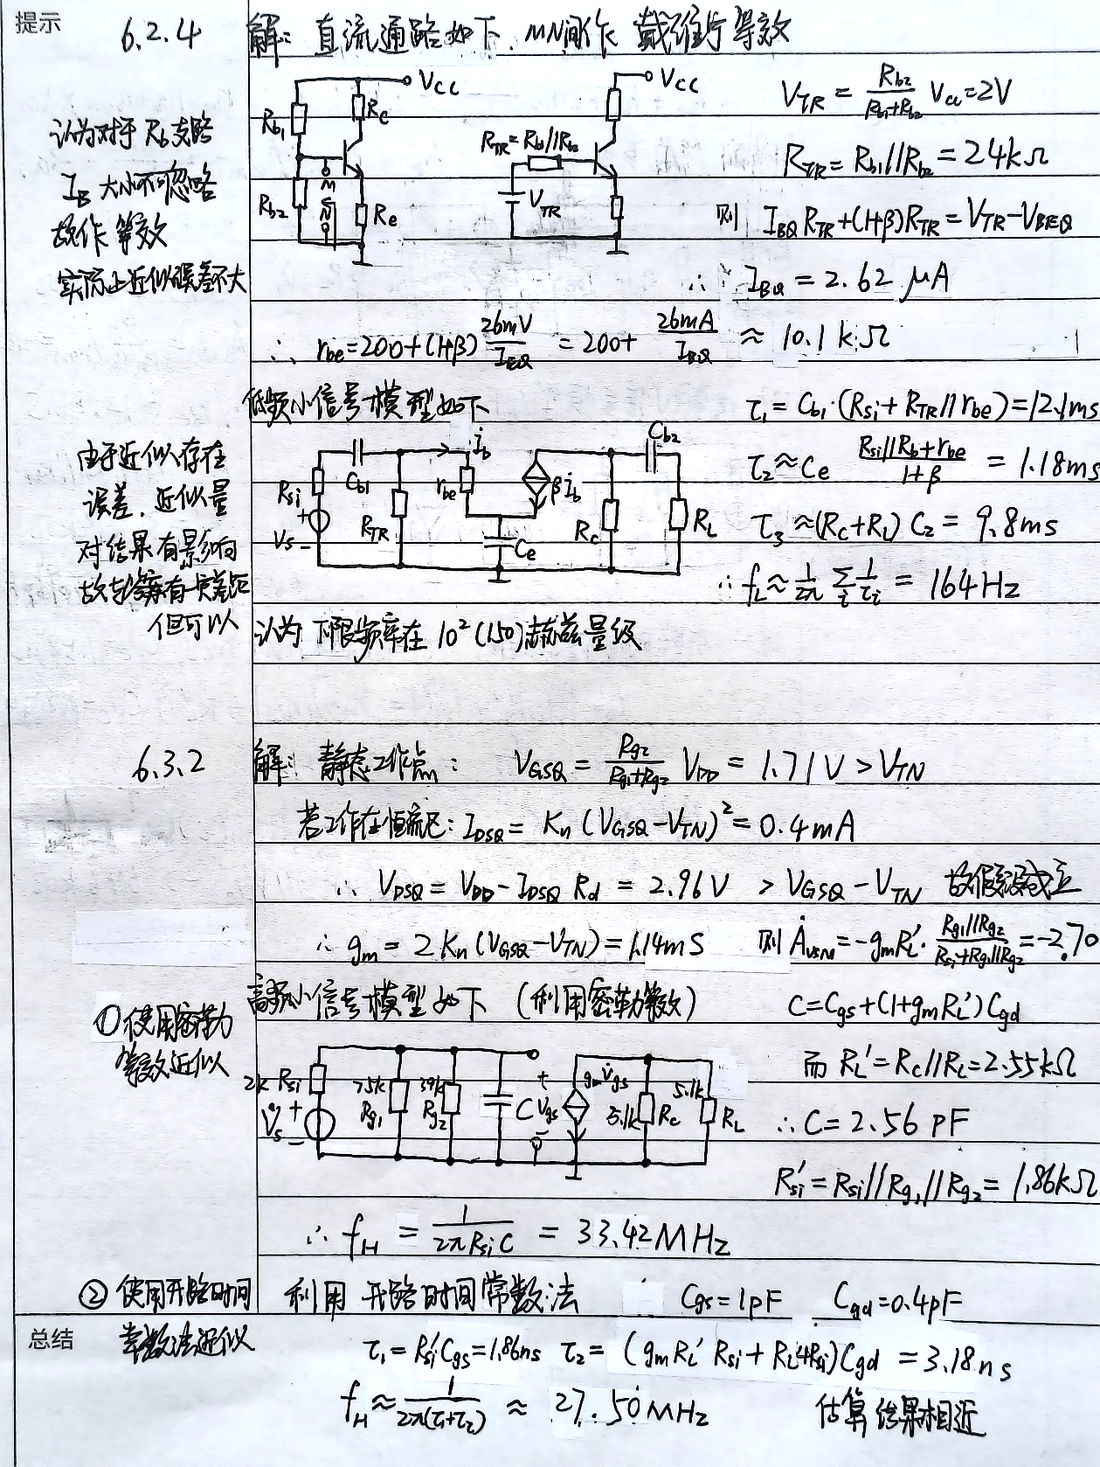

6.3.5

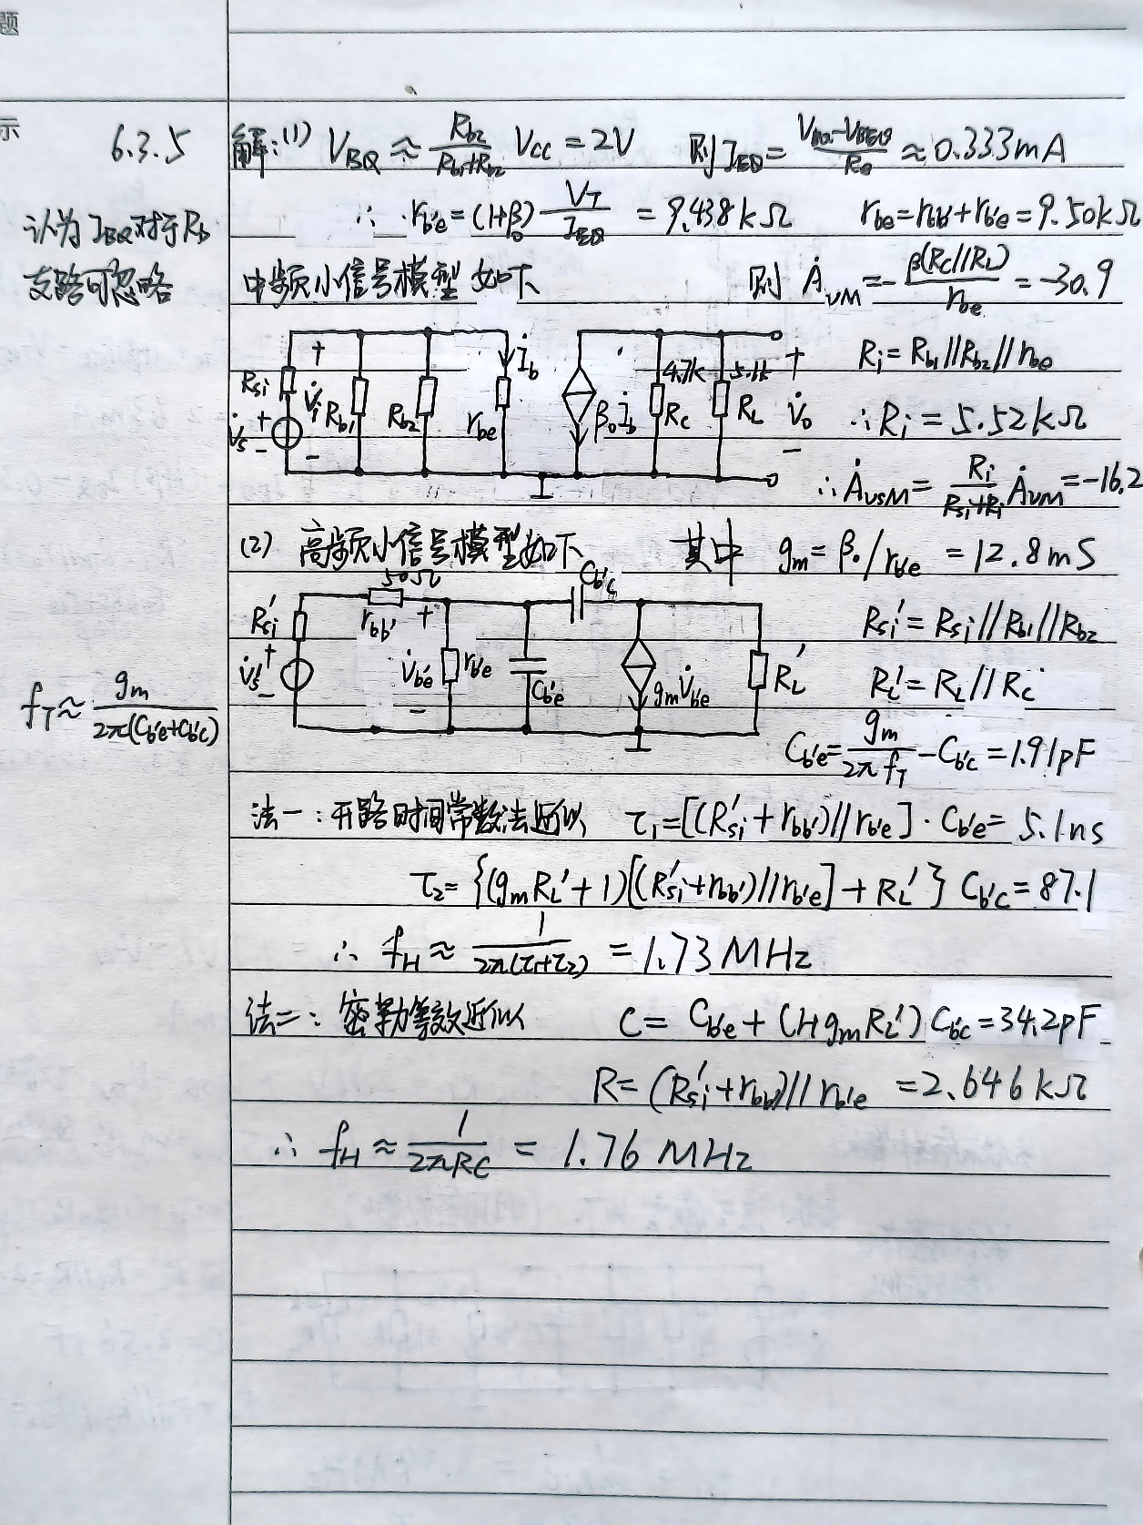

通过仿真，可得到中频放大倍数如下表

|  |  |  |  |  |
| --- | --- | --- | --- | --- |
| 放大倍数 | 实部 | 虚部 | 量值 | 相角度 |
| $$A_{vsM}$$ | **-15.6339** | 0.082936 | **15.63409** | 179.6961° |
| $$A_{vM}$$ | **-29.3816** | -0.11519 | **29.38181** | -179.775° |

放大倍数仿真电路如下

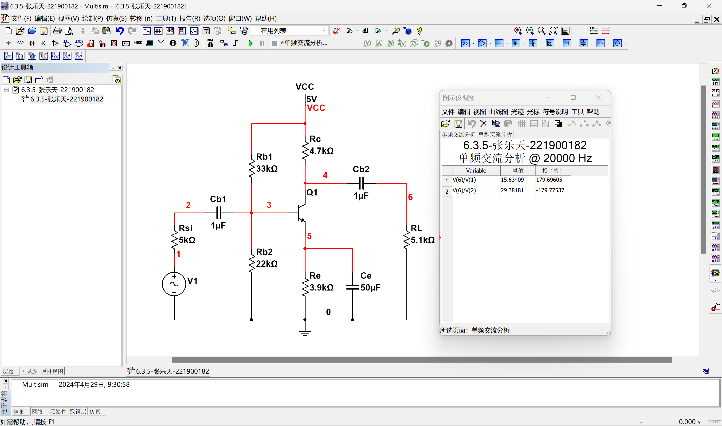

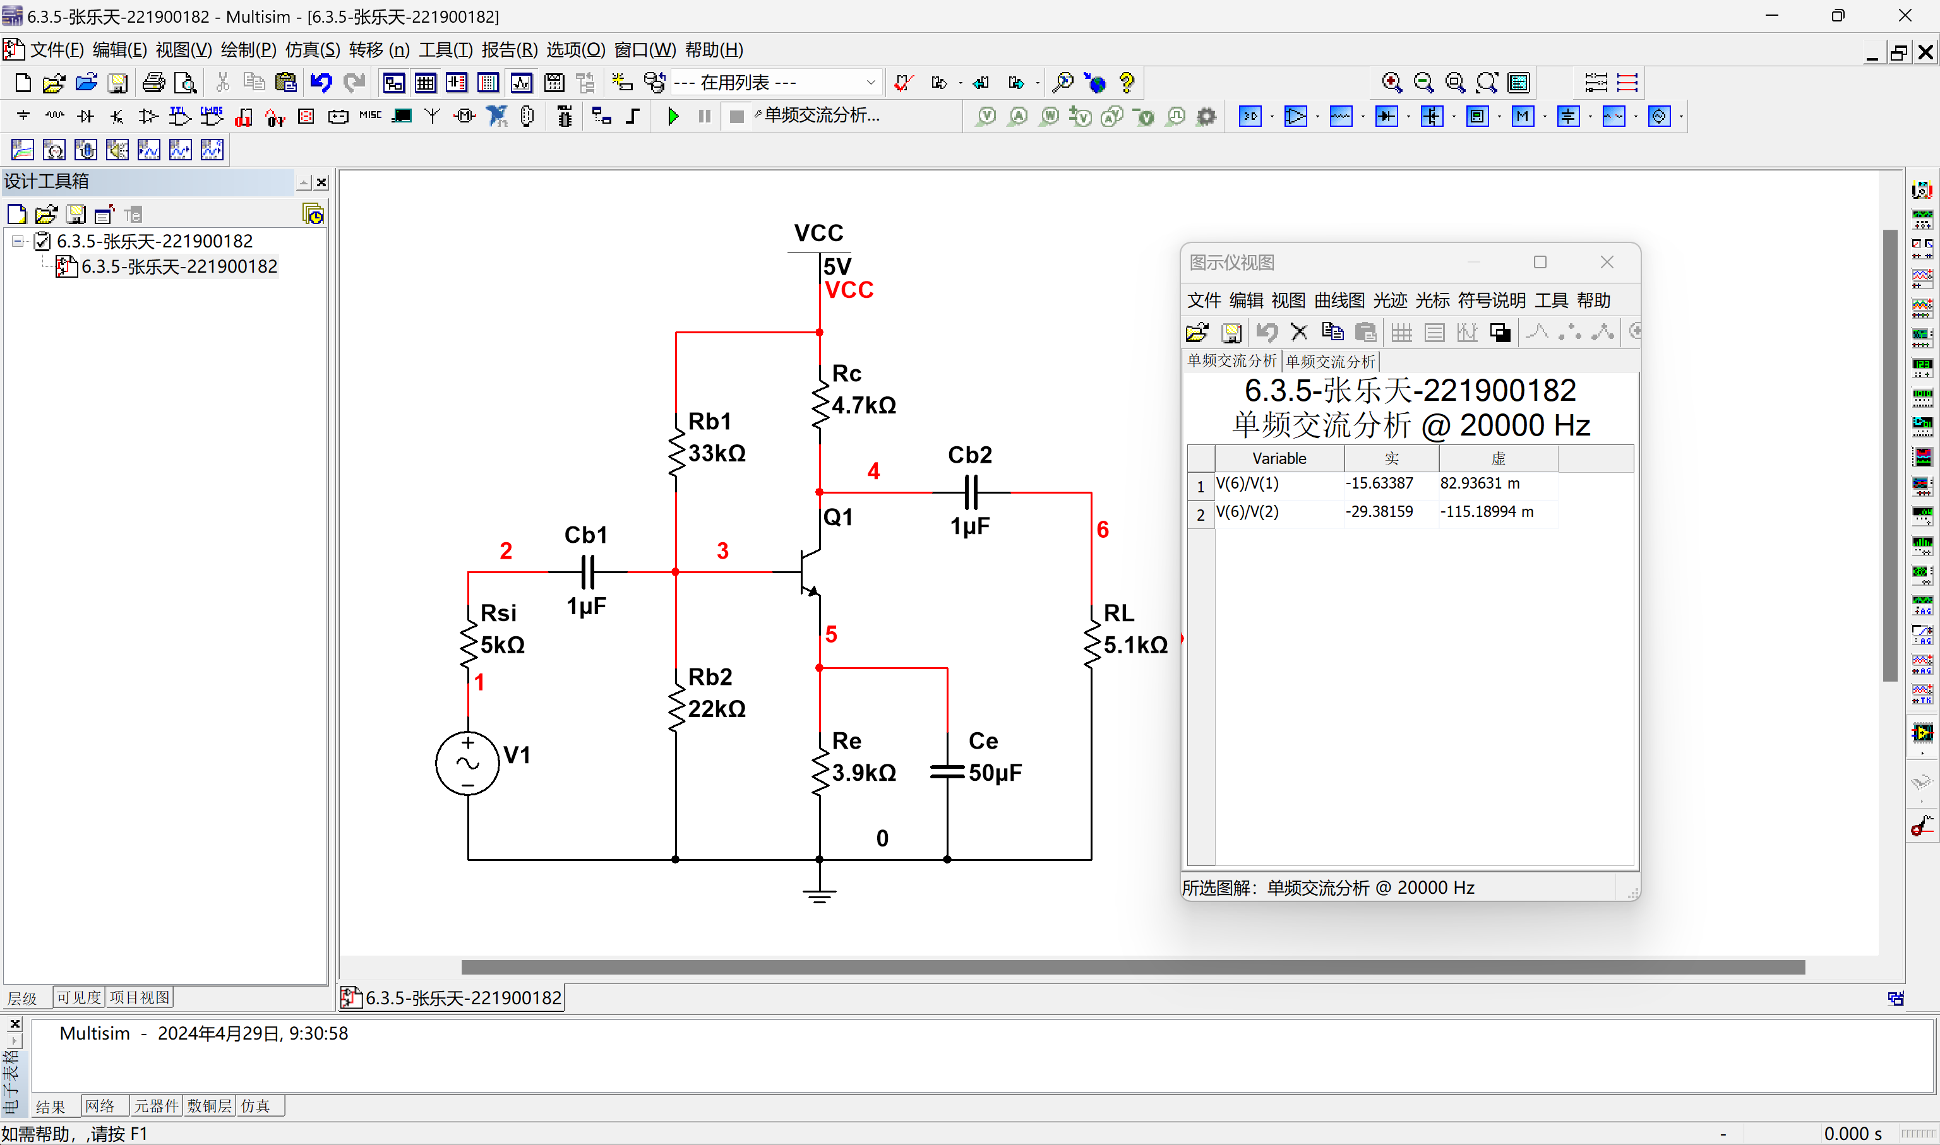

上限频率（-3dB点）如下图，可估算上限频率 $f_{H}≈2.42MHz$

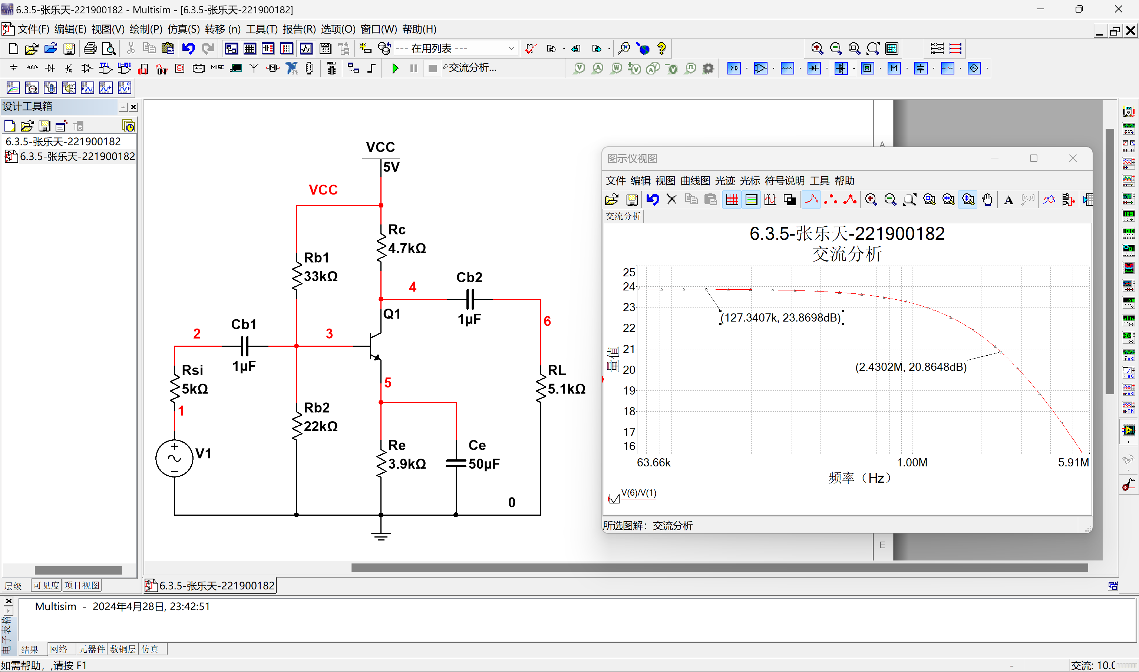

6.4.1

